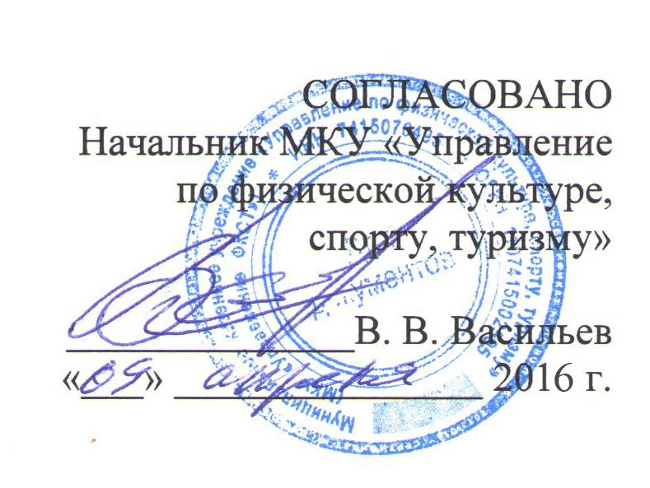

ПОЛОЖЕНИЕ
о проведении Фестиваля «моржей» «ТУРГОЯК-2016»
14 мая 2016 года

1. Введение.

1.1. Фестиваль «ТУРГОЯК-2016» проводится 14 мая 2016 года (в субботу).
1.2. Место проведения:
Челябинская область, город Миасс, городской пляж на озере Тургояк.

2. Цели и задачи Фестиваля.

- Популяризация плавания в холодной воде;
- укрепление дружеских связей между общественными объединениями закаливания
и зимнего плавания городов России.

3. Классификация соревнований.

Соревнования личные и командные.

4. Проводящие организации.

Общее руководство подготовкой и проведением соревнований осуществляет
МКУ «Управление по физической культуре, спорту, туризму».
Непосредственное руководство возлагается на оргкомитет клуба «Моржи Миасса».

5. Заявка на участие.

5.1. Для участия в Фестивале на электронный адрес Организатора tmiass@list.ru
до 08.05.2016 г. необходимо отправить копии следующих документов:
1. Заявку команды установленной формы (Приложение № 1);
2. первую страницу гражданского паспорта каждого участника;
3. Расписку об ответственности каждого участника (Приложение № 2).

5.2. В день Фестиваля при регистрации представитель команды предоставляет Организатору:
1. Заявку команды (оригинал);
2. Расписки об ответственности участников команды (оригиналы).
6. Финансы.

6.1. Стартовые взносы.
- Индивидуальный заплыв: 300 р. + 100 р. за каждый следующий заплыв;
- троеборье (плавание, бег, подтягивание (мужчины)/отжимание (женщины): 350 р.;
- эстафета (с команды): 300 р.

6.2. Расходы, связанные с проведением Фестиваля, осуществляются за счет стартовых взносов.

6.3. Расходы, связанные с командированием команд, несут командирующие организации.

7. Условия проведения заплывов.

7.1. Плавки/купальник, шапочка, - обязательные плавательные принадлежности. Плавки/купальники не могут выходить за середину бедра или плеча участника. Можно использовать очки, дополнительную шапочку, зажимы для носа, беруши для ушей.

7.2. Запрещается:
- использование прозрачных или вызывающих плавок/купальников, а также участие в заплыве без купальных принадлежностей;
- использование дополнительной одежды (перчатки, носки, гидроодежда и т. д.);
- использование специальных средств, устройств, механизмов для сохранения тепла тела, увеличения плавучести;
- участие в заплыве под воздействием алкоголя, наркотических, психотропных веществ;
- создание помех другим участникам.
В случае нарушения указанных запретов участник может быть отстранен от своего заплыва или дисквалифицирован.

8. Правила прохождения дистанции в заплыве.

8.1. Перед заплывом участники занимают места на берегу, в соответствии с номером дорожки, указанной в стартовом протоколе. Затем проходят в воду к своему буйку.
По команде «На старт» кладут ладонь на буек и ожидают звукового сигнала для начала заплыва. После звукового сигнала участники начинают заплыв.

8.2. При фальстарте участника(ов) заплыв не будет остановлен. При явном фальстарте результат участника аннулируется. При слабо выраженном фальстарте к результату участника добавляются 3 секунды. Решение о фальстарте принимается судьей и является окончательным.

8.3. При развороте пловец должен коснуться рукой буйка. При этом он может встать на дно и оттолкнуться от дна ногами. Финишный результат фиксируется при касании пловцом буйка любой частью тела.
9. Эстафета.

9.1. Команда состоит из 4-х пловцов. Команды должны быть смешанными: мужчины и, как минимум, одна женщина. При участии в эстафете не заявленного участника, команда дисквалифицируется.

9.2. В миг передачи эстафеты оба участника должны касаться руками буйка так, чтобы это было видно судье.
При старте участника эстафеты раньше касания буйка предыдущего члена команды, команда дисквалифицируется. Если участник осознал свою ошибку, он может вернуться, коснуться буйка, и тогда команда дисквалифицирована не будет.

10. Троеборье.

10.1. В программу троеборья у женщин входит плавание 25 метров вольным стилем, бег 150 метров, отжимание.

10.2. В программу троеборья у мужчин входит плавание 50 метров вольным стилем, бег 300 метров, подтягивание.

11. Возрастные группы участников.

группа 0А МД 9-14 лет;
группа 0 МД 15-19 лет;
группа I МЖ 20-29 лет;
группа II МЖ 30-39 лет;
группа III МЖ 40-49 лет;
группа IV МЖ 50-59 лет;
группа V МЖ 60-69 лет;
группа VI МЖ от 70 лет и старше.

Эстафета:
группа А МЖ все возрасты

12. Программа соревнований.

10:00 - 12:00 – регистрация участников.
12:00 – общее построение, открытие соревнований;
12:15 – заплывы 25 м финским брассом (мужчины);
12:35 – заплывы 25 м финским брассом (женщины);
12:55 - заплывы 25 м вольным стилем (мужчины);
13:15 - заплывы 25 м вольным стилем (женщины);
13:35 - заплывы 25 м баттерфляем (мужчины);
13:45 – эстафета 4 х 25 м вольным стилем (мужчины + женщина);
14:00 – обед (полевая кухня);
16:00 – заплывы 50 м вольным стилем (женщины);
16:40 - заплывы 50 м вольным стилем (мужчины);
17:20 - заплывы 100 м вольным стилем (женщины);
17:40 - заплывы 200 м вольным стилем (мужчины);
С 16:00 до 18:00 – бег 150 м (женщины), бег 300 м (мужчины), отжимание (женщины), подтягивание (мужчины) в произвольном порядке и в удобное для участников время.
С 18:00 до 20:00 – свободное время. Можно поиграть в пляжный волейбол, в пляжный футбол.
Будет организован двухчасовой поход на скалы «Крутики».
20:00 – награждение.
13. Итоги.

13.1. Победители и призеры личных соревнований определяются в каждой возрастной группе, в каждом виде программы по лучшему результату. Если в возрастной группе менее 3-х участников, результаты этих участников учитываются в составе результатов предыдущей возрастной группы.

13.2. Для участников троеборья награды разыгрываются в двух дисциплинах – в плавании (наряду с остальными пловцами) и в троеборье.

13.3. Места в троеборье определяются по сумме баллов, набранных в каждом виде троеборья: 1 место – 12 баллов, 2 место – 10 баллов, 3 место – 8 баллов, 4 место – 5 баллов, 5 место – 4 балла, 6 место – 3 балла, 7 место – 2 балла, 8 место – 1 балл.

13.5. Помимо призеров в личных соревнованиях и в эстафете, определяются Клубы – призеры в общекомандном зачете.
В каждой дисциплине, в каждой возрастной группе члены и команды Клуба, занявшие 1-8 места, приносят баллы своему Клубу. 1 место – 12 баллов, 8 место – 1 балл (см. выше).
В общекомандном зачете Клубы распределяются в соответствии набранными баллами.

14. Награждение.

14.1. Победители и призеры в личных первенствах награждаются медалями и дипломами.

14.2. Команды-победительницы в эстафете награждаются кубками и дипломами. Команды, занявшие 2-3 места, награждаются дипломами. Участники-призеры в эстафете награждаются медалями и дипломами.

14.4. Клуб, занявший первое место в общекомандном зачете, награждается кубком и дипломом. Клубы, занявшие 2-3 места в общекомандном зачете, награждаются дипломами.

15. Контакты.

15.1. По вопросам к Организатору обращаться по тел. 8-908-040-3521.
Заявки отправлять на e-mail: tmiass@list.ru.

Настоящее ПОЛОЖЕНИЕ
является официальным приглашением на Фестиваль.

Приложение № 1
№ | Фамилия  Имя | Число, месяц,  год рождения | Полное  кол-во лет | Заявленные дисциплины  25 брасс, 25 баттерфляй, 25, 50, 100, 200 в/с, троеборье, эстафета | Виза врача

ЗАЯВКА
на участие в Фестивале «моржей» «ТУРГОЯК-2016» 14 мая 2016 года

от ____________________________________________________________________
(город, название клуба, команды)

Капитан _____________________________________________________
(Фамилия Имя, телефон)

Интервал прибытия команды на Фестиваль _____________ с _________ до _________
(число) (время) (время)

Всего допущено ___________________ чел. Врач_______________ _________________
(подпись) (расшифровка подписи)

Руководитель общественного объединения _______________ ____________________
(подпись) (расшифровка подписи)

Приложение № 2

РАСПИСКА ОБ ОТВЕТСТВЕННОСТИ

Настоящей РАСПИСКОЙ,
Я, участник Фестиваля «ТУРГОЯК-2016»___________________________________________
(Ф.И.О.)
_______________________ паспорт ______________________________________________________
(день/месяц/год рождения) (серия, номер, кем и когда выдан)
зарегистрирован ________________________________________________________________
(адрес регистрации/прописки/проживания)
подтверждаю, что с правилами проведения Фестиваля ознакомлен(а), полностью их понимаю и признаю. Обязуюсь выполнять требования Положения Фестиваля, Организатора
и судейской коллегии, соблюдать все меры безопасности во время участия в Фестивале. Подтверждаю, что осознаю возможные неблагоприятные последствия, которые могут наступить для меня вследствие нахождения в холодной воде.

Я, как участник Фестиваля, подтверждаю, что в случае наступления любых неблагоприятных последствий, вследствие нахождения в воде, ЛИЧНО и в полном объеме НЕСУ ОТВЕТСТВЕННОСТЬ за такие последствия и исключаю возможные претензии к любым третьим лицам (в том числе к Организатору Фестиваля) за их наступление.

________________ _________________________ _________________
(подпись) (расшировка подписи) (дата)

